「おこっている わたし」
＿＿ ＿ねん＿＿ ＿くみ＿ ＿＿ばん

なまえ＿ ＿＿＿＿＿＿

●おこったら どんなかお？
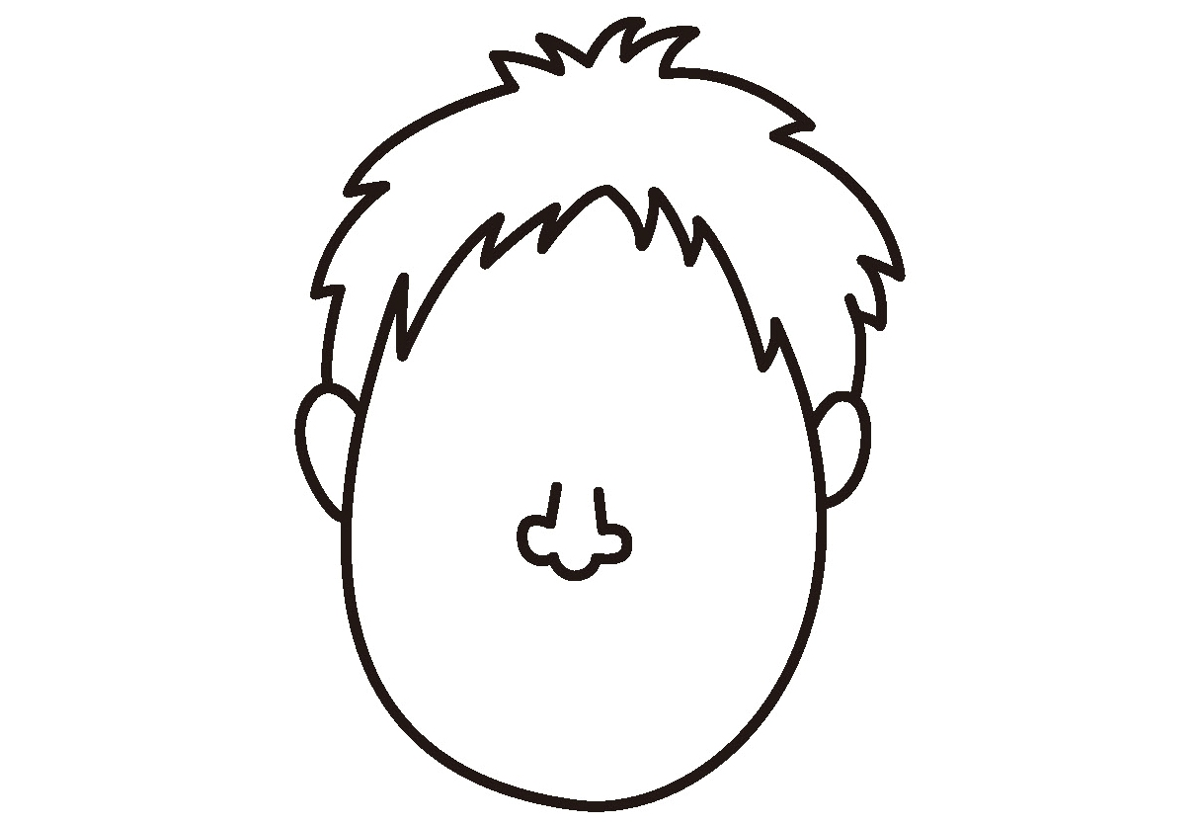

●きょうの がくしゅうの かんそう

